Imágenes de



Pokémon

En este proyecto vas a entrar al ordenador para predecir el tipo de Pokémon basado en cómo se ve.

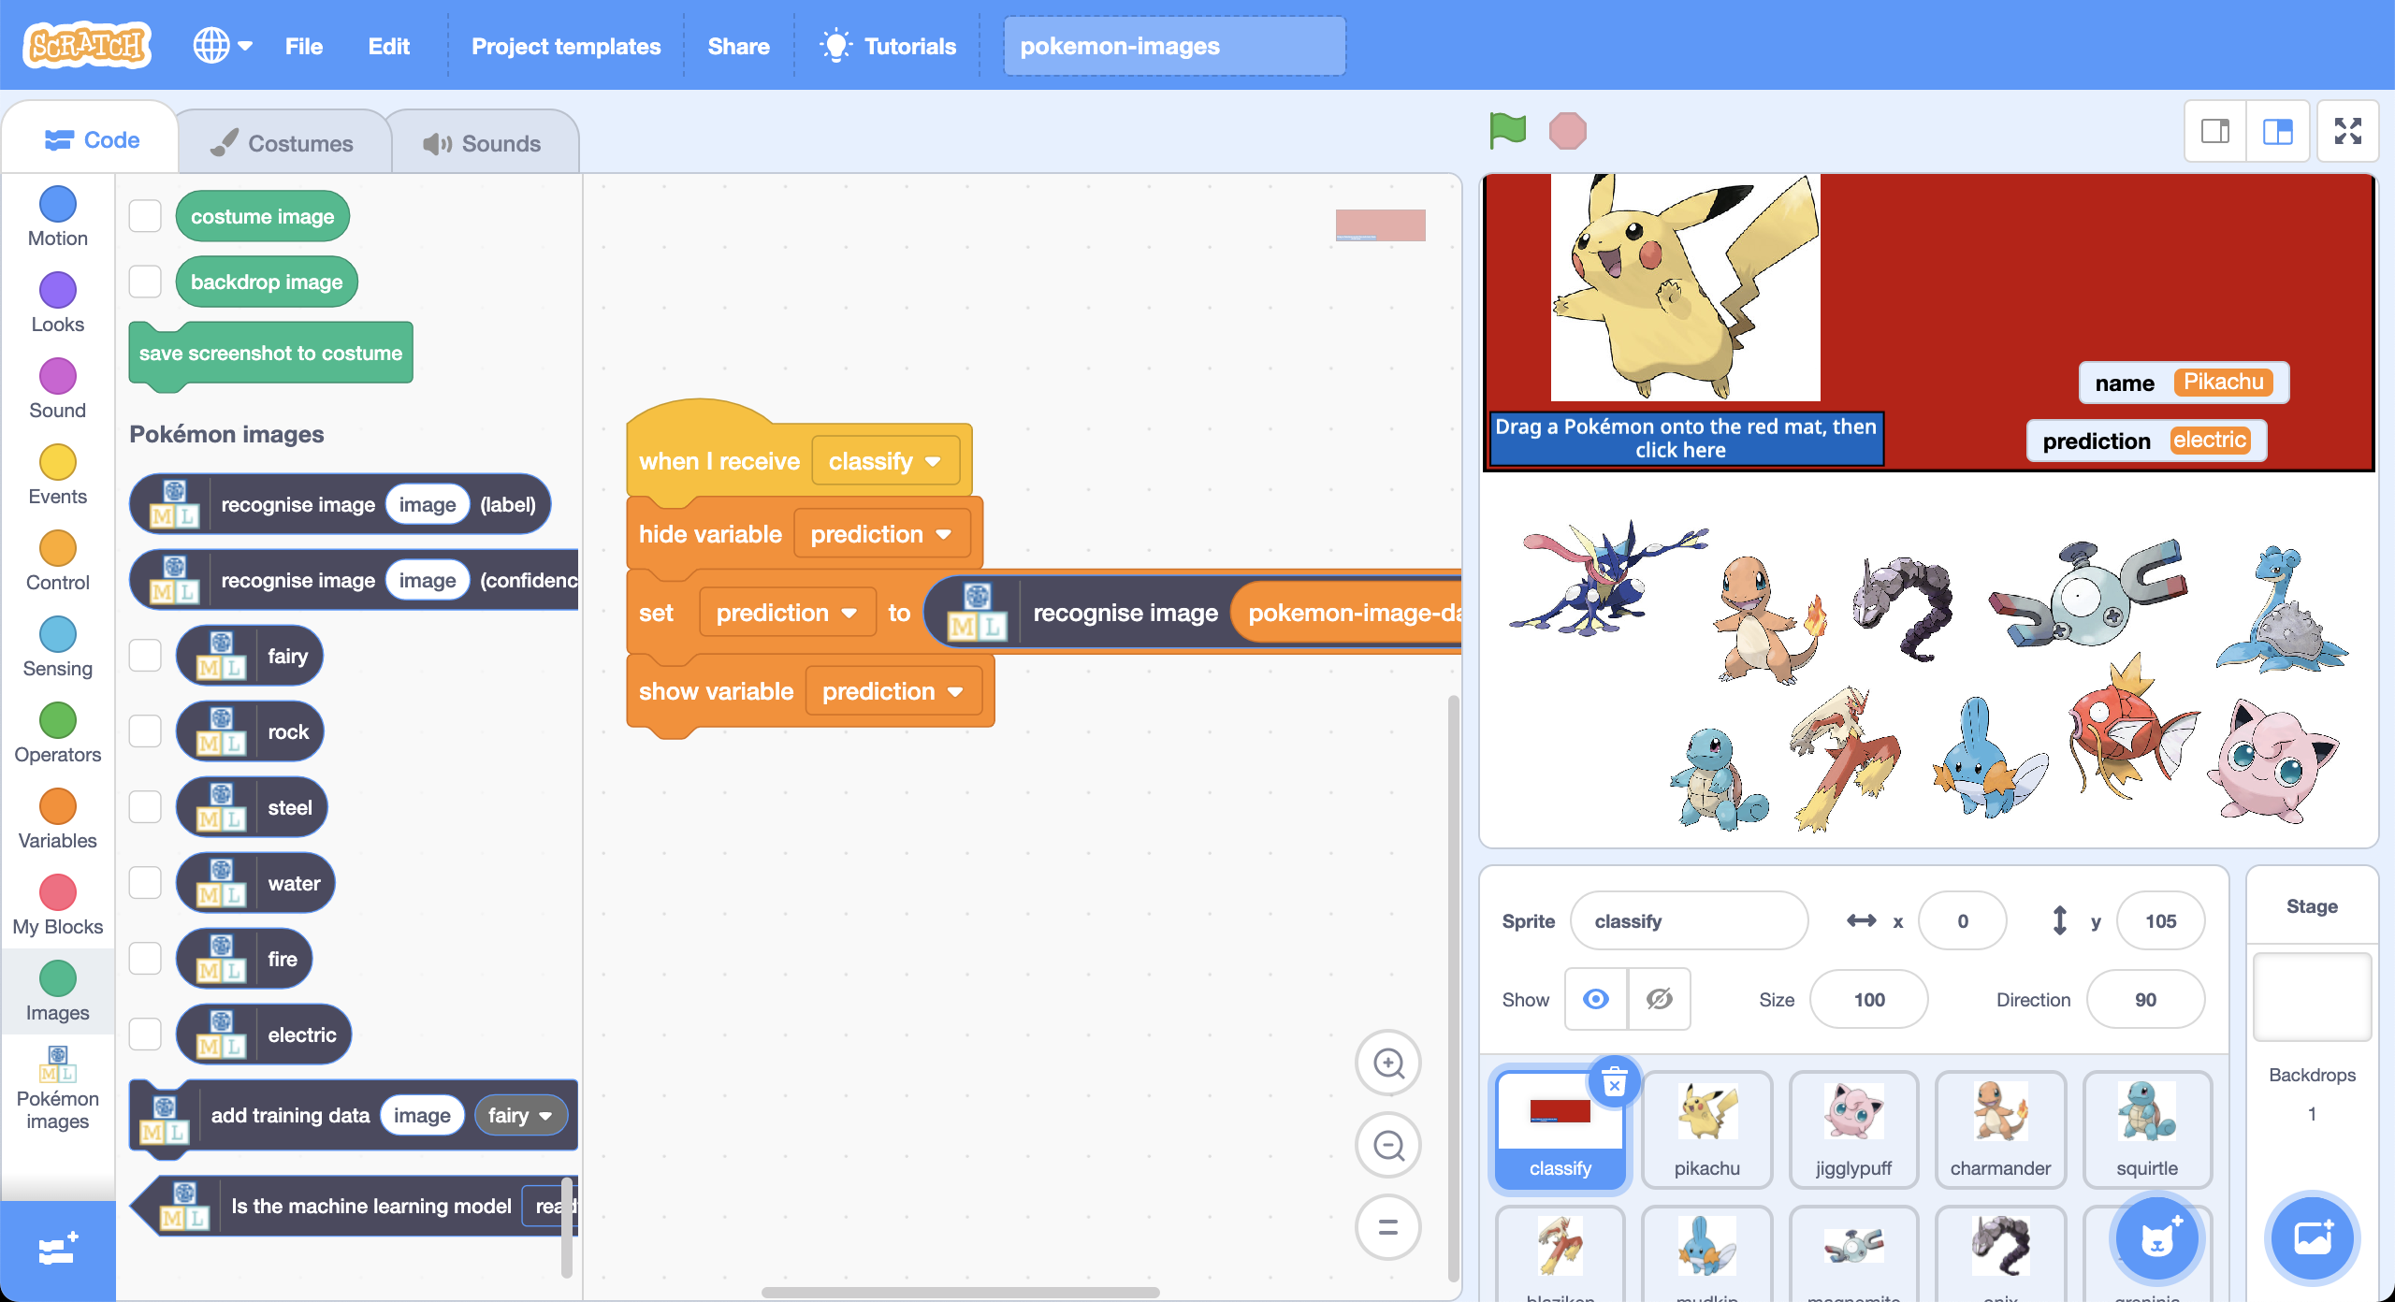

Esta hoja de proyecto está bajo licencia de Creative Commons Attribution Non-Commercial Share-Alike License

http://creativecommons.org/licenses/by-nc-sa/4.0/

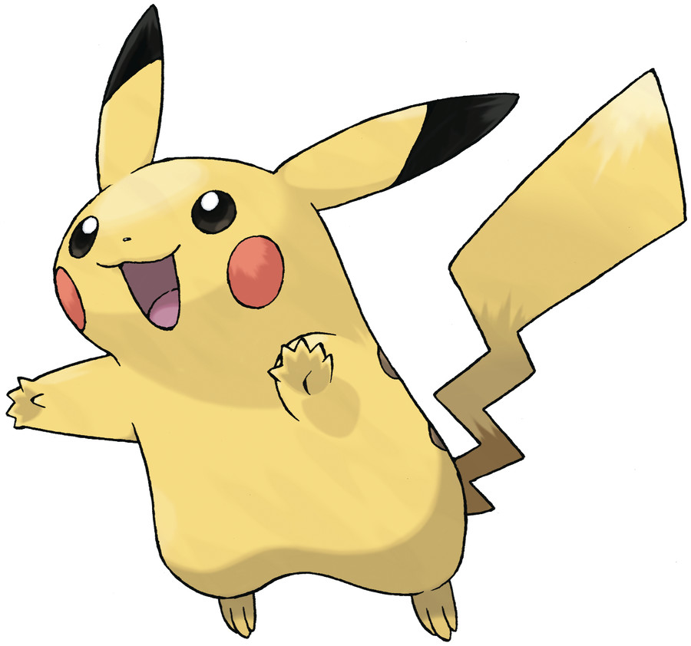Este es Pikachu.

Pikachu es unPokémon de tipo **eléctrico**.

Hay muchos tipos diferentes de Pokémon.

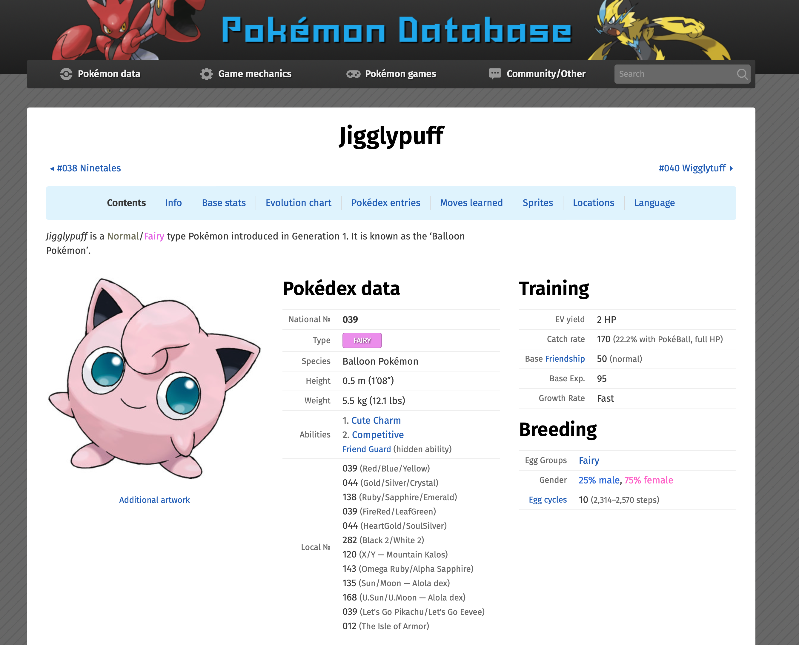

Jigglypuff es un Pokémon de tipo **Hada**.

Chequea los otros tipos de Pokémon en la base de datos de Pokémon en <https://www.wikidex.net/>

Los tipos de Pokémon son:

* Normal
* Planta
* Tierra
* Roca
* Fuego
* Hielo
* Volador
* Fantasma
* Acero
* Agua
* Lucha
* Psíquico
* Dragón
* Hada
* Eléctrico
* Veneno
* Bicho
* Siniestro

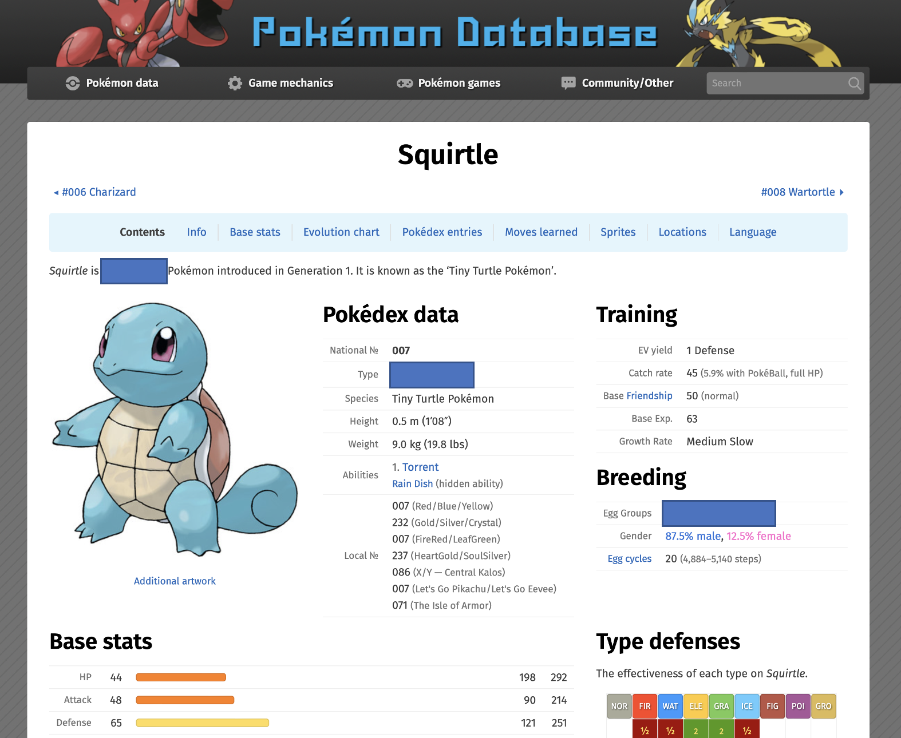

¿Qué tipo de Pokémon es Squirtle?

Intenta adivinarlo.

¿Qué información crees que podrías usar para adivinar el tipo?

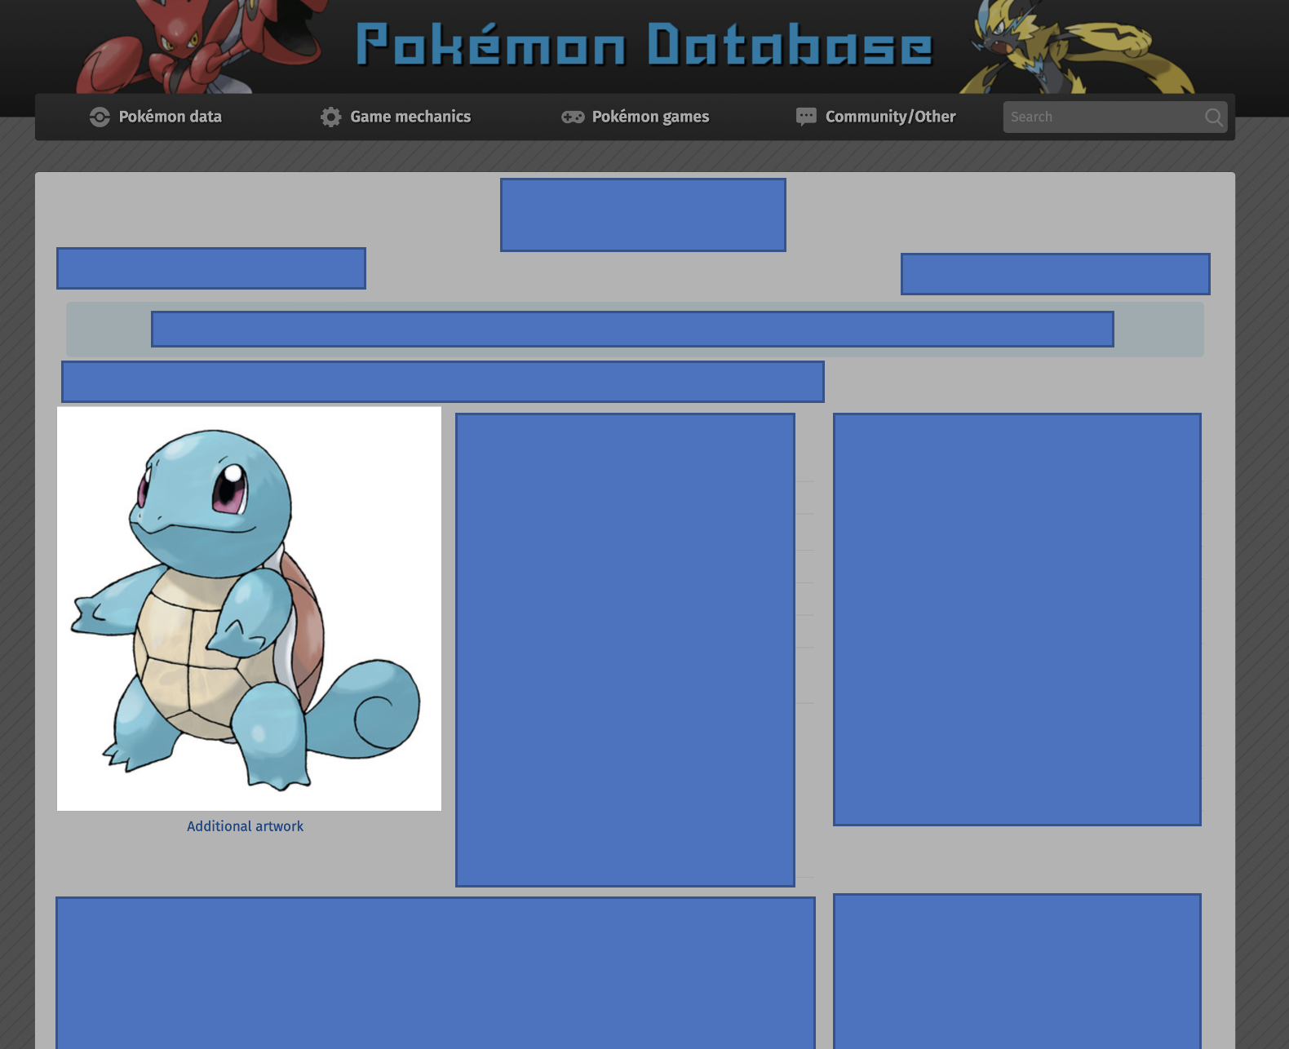 ¿Usarías la forma en que se ve?

¿Crees que los colores y las formas te darían una buena pista de qué tipo es?

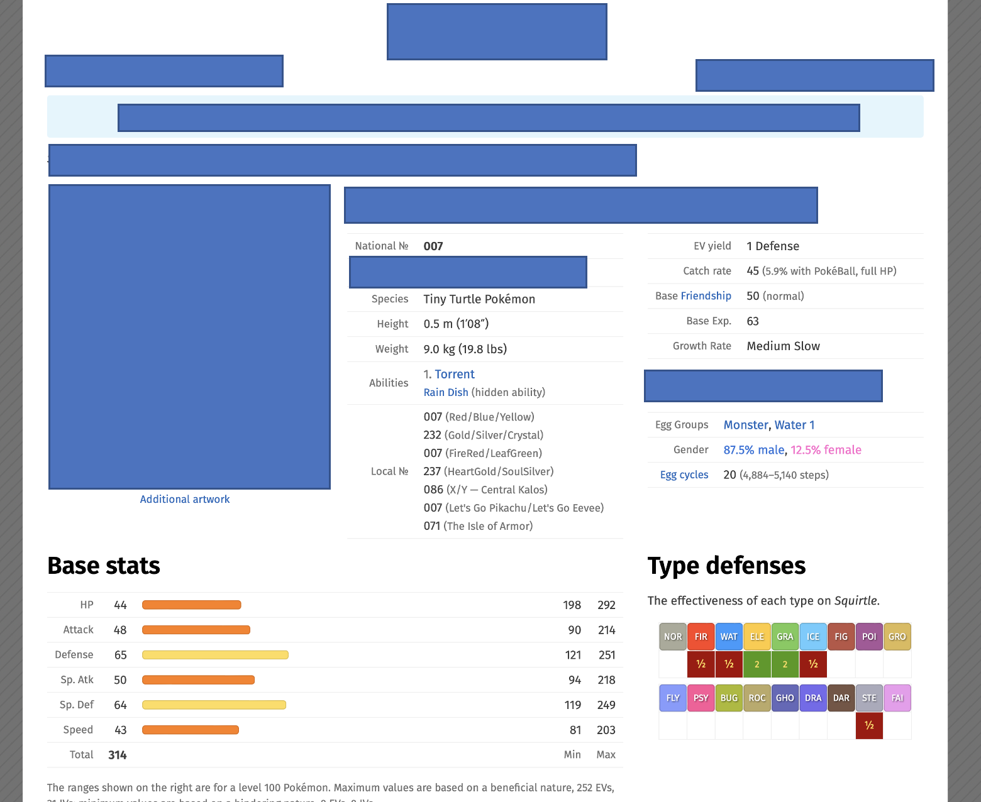

¿Usarías las estadísticas que describen el tamaño, las habilidades y el estilo de lucha de los Pokémon?

¿Crees que esos números te darían una buena pista de qué tipo es?

Ninguno es perfecto.

No hay reglas. Pero podemos aprender lo que tienen en común y usar esto para adivinar.

Los ordenadores pueden hacer esto. Pueden funcionar sin depender de reglas, aprendiendo qué cosas tienen en común y usándolo para hacer predicciones.

Llamamos a este tipo de computación **Machine Learning.**

En este proyecto, entrenarás el ordenador para que sea capaz de predecir el tipo de Pokémon en función a cómo se ve, entrenándola con las imágenes de unos pocos cientos de Pokémon de ejemplo.

Para hacer las cosas un poco más rápidas, no entrenaremos al ordenador para que reconozca todos los tipos de Pokémon, solo nos centraremos en seis de los tipos como ejemplo.

1. Ve a <https://machinelearningforkids.co.uk/>
2. Haz clic en **Empezar**
3. Haz clic en **Pruébalo ahora**
4. Haz clic en **Copiar plantilla** 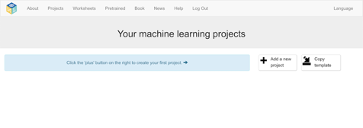
5. Haz clic en **“Pokémon images**”   
   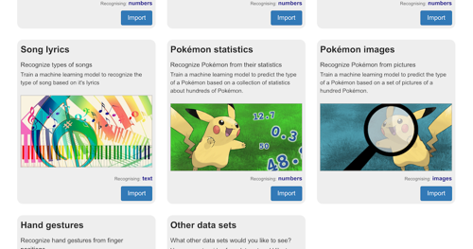
6. Haz clic en “**import**”
7. Haz clic en “**Pokémon images**”  
   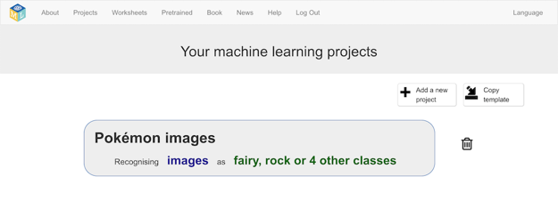
8. Haz clic en **Entrenar**  
   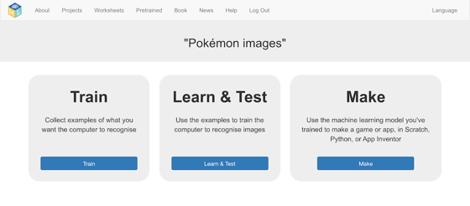
9. Consulta las imágenes de entrenamiento  
   *Estas son las imágeness de unos pocos cientos de Pokémon que usarás para entrenar al ordenador*.
10. Haz clic en **Volver al proyecto**
11. Haz clic en **Aprende y Prueba**”
12. Haz clic en **Entrena un nuevo modelo** 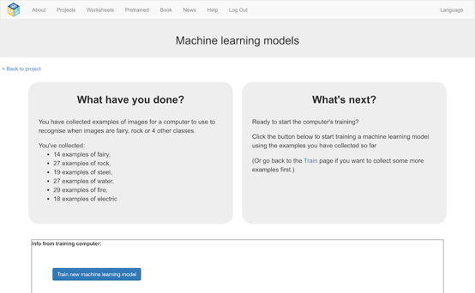
13. Haz clic en **Volver al proyecto**
14. Haz clic en **Crear**
15. Haz clic en **Scratch 3**  
    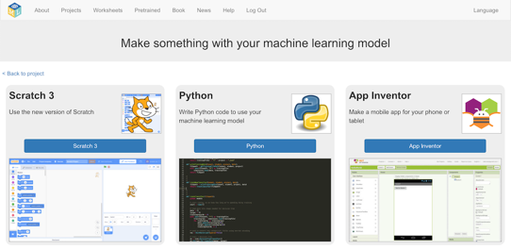
16. Haz clic en **Abrir en Scratch 3**  
    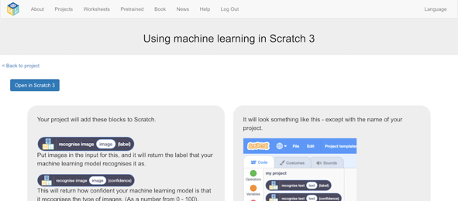
17. Haz clic en “**Project templates**”
18. Haz clic en “**Pokémon images**”
19. Haz clic en el personaje “**classify**”  
    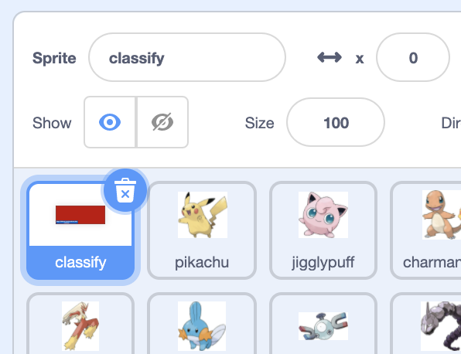
20. Encuentra el código “**Al recibir classify**”  
    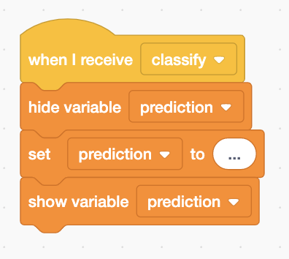
21. Actualiza el código para usar tu modelo de aprendizaje automático  
    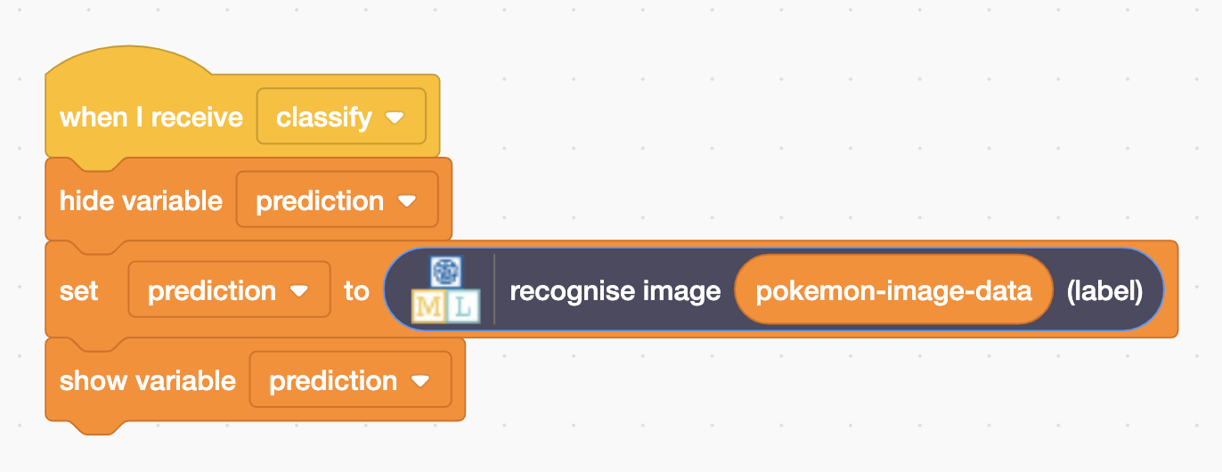
22. Haz clic en el botón de **pantalla completa**  
    
23. Haz clic en la **bandera verde**  
    

**¿Qué has hecho hasta ahora?**

Has utilizado las imágenes de una muestra aleatoria de unos pocos cientos de Pokémon para entrenar a un ordenador para poder predecir el tipo de un Pokémon a partir de una imagen. Configuraste un proyecto de Scratch en el que puedes usar un modelo de aprendizaje automático.

A continuación, probarás tu modelo para ver qué tan bueno es para adivinar el tipo de Pokémon nuevo.

Se han preparado imágenes para **seis** Pokémon en el proyecto Scratch.

Los seis son Pokémon que no se incluyeron en los datos de entrenamiento que usó para entrenar su modelo de aprendizaje automático.

**¿Por qué crees que esto es importante?**

Si quieres probar con más Pokémon, puedes encontrar más imágenes en [https://pokemondb.net](https://pokemondb.net/)

Intenta probar tu modelo para ver qué errores comete.

Si encuentras un error, mira tus ejemplos de entrenamiento nuevamente para tratar de pensar en una razón para el error.

Los diferentes modelos se comportarán de forma ligeramente diferente, por lo que es posible que tus resultados no sean los mismos que los míos. Pero aquí hay errores que noté en mis pruebas**.**

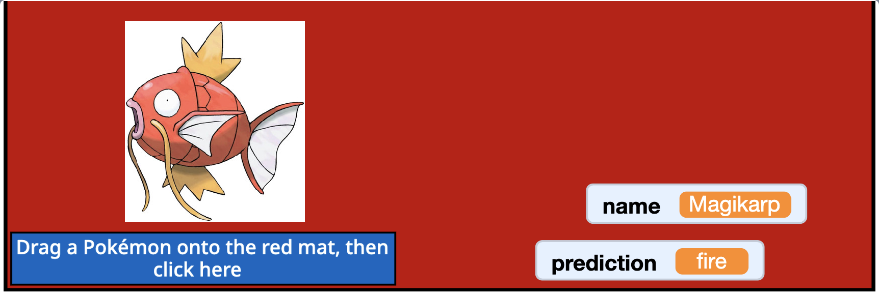

Magikarp es un Pokémon tipo **agua**, pero mi modelo supuso que era de tipo fuego.

¿Por qué crees que podría haber hecho eso?

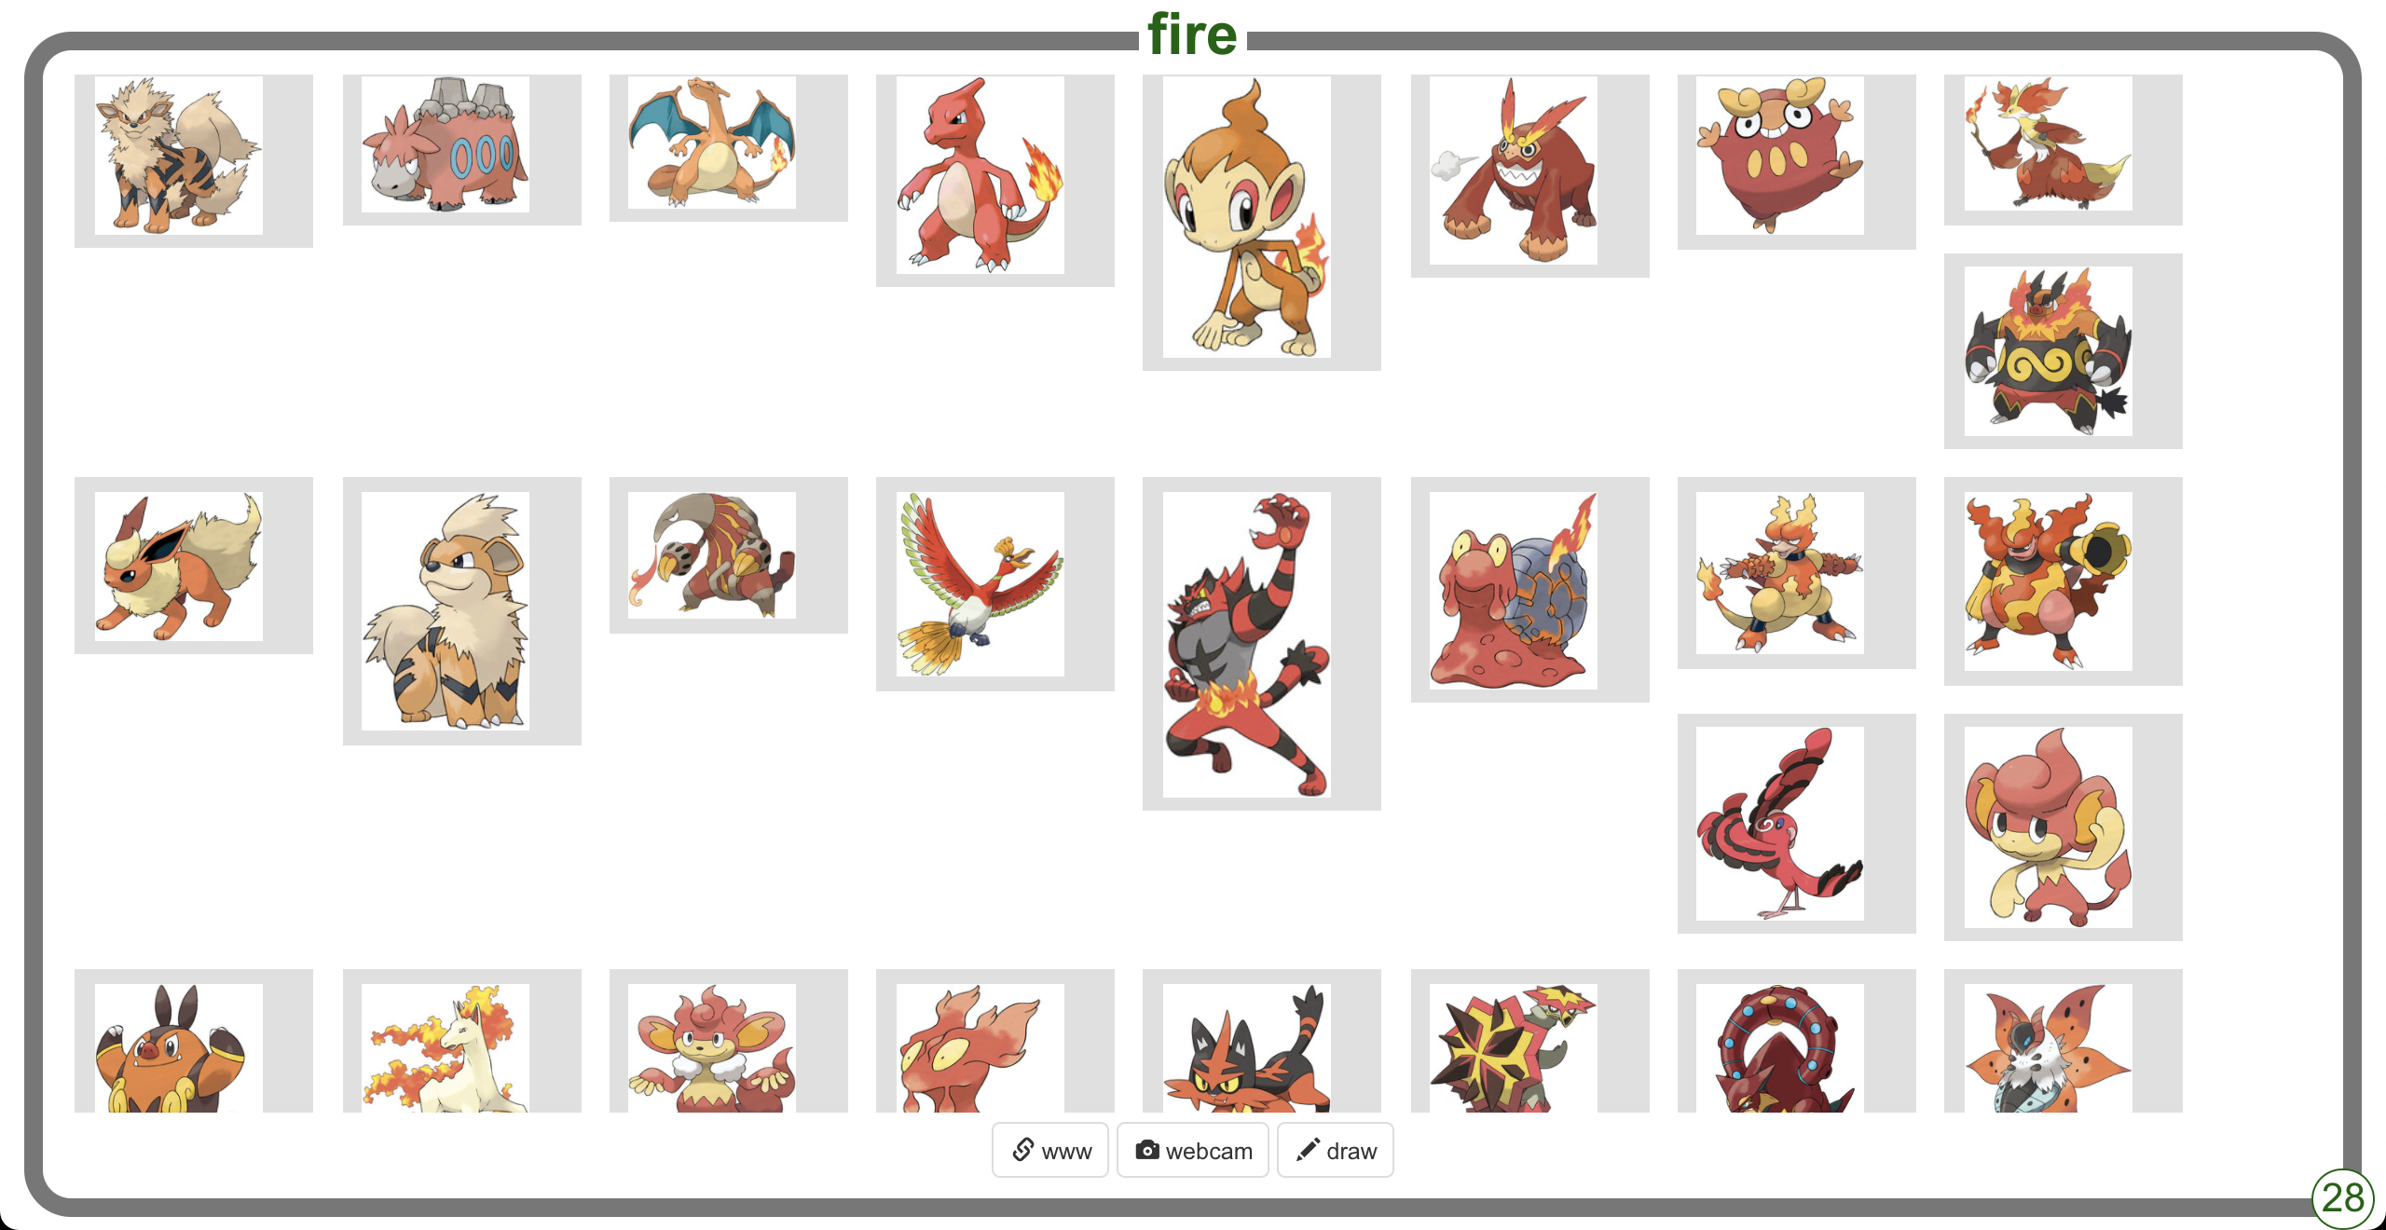

Puede que sea el color. Muchos Pokémon de tipo fuego tienen mucho rojo y naranja, por lo que es posible que mi modelo de aprendizaje automático haya aprendido a asociar el rojo y el naranja con el fuego.

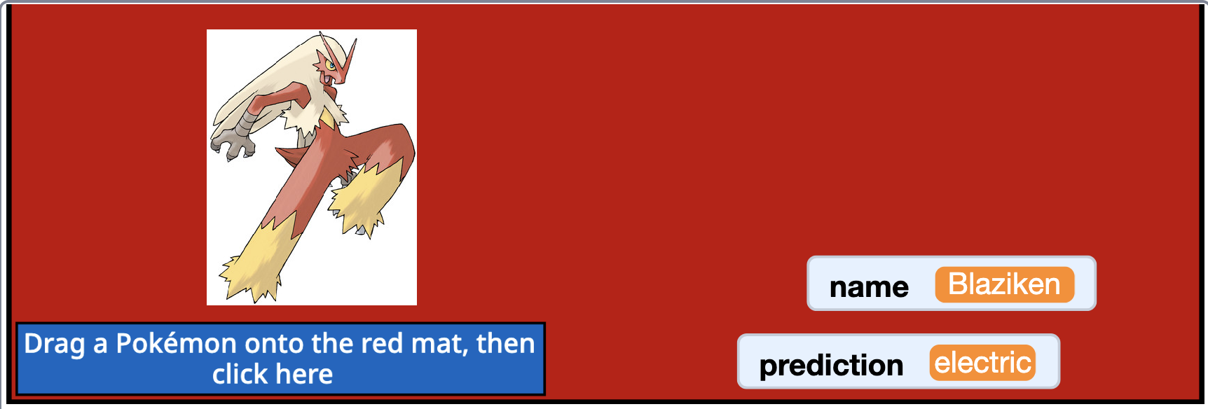

Blaziken es un Pokémon de tipo **fuego**, pero mi modelo supuso que era de tipo eléctrico.

¿Por qué crees que podría haber hecho eso?

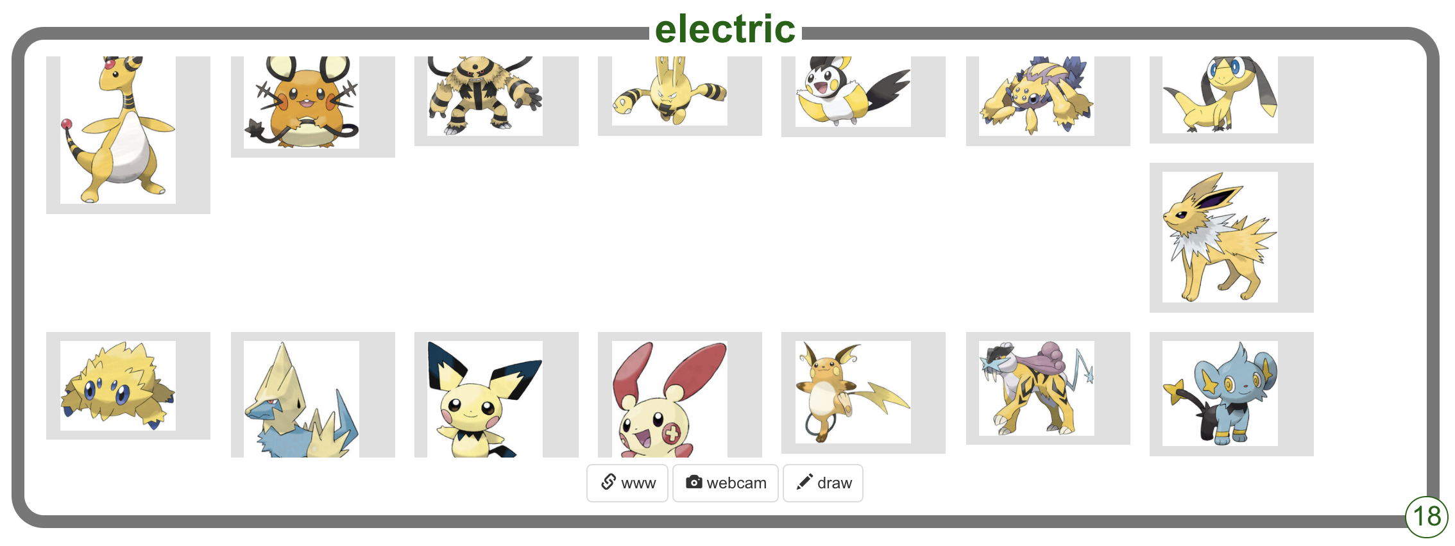

Podrían ser por las formas. Muchos de los Pokémon eléctricos tienen formas puntiagudas amarillas de estilo rayo eléctrico, por lo que es posible que mi modelo de aprendizaje automático haya aprendido a asociar las formas puntiagudas amarillas con las eléctricas.

**¿Qué has aprendido?**

Los modelos de aprendizaje automático no son perfectos.

Pueden aprender a detectar patrones y pueden usar esos patrones para hacer predicciones. Esas predicciones son a menudo correctas. Pero a veces se equivocarán.

Comprender por qué un modelo de aprendizaje automático da una respuesta incorrecta es difícil. Los sistemas de aprendizaje automático a menudo solo le brindan su predicción, sin una explicación de por qué dieron esa respuesta. Podemos intentar adivinar por posibles motivos comparando las pruebas con los datos que usamos para el entrenamiento.

Las imágenes de Pokémon utilizadas en esta actividad provienen de

<https://www.kaggle.com/vishalsubbiah/pokemon-images-and-types>

Otras capturas de pantalla utilizadas en esta actividad provienen de

[https://pokemonb.net](https://pokemonb.net/)

©2022 Pokémon. ©1995 - 2022 Nintendo/Creatures Inc./GAME FREAK inc. TM, ®Nintendo

**Ideas y Extensiones**

Ahora que has terminado, ¿por qué no pruebas una de estas ideas?

¿O inventar una propia?

**¡Deseña tu propio Pokémon!**

Intenta dibujar tu propio Pokémon. ¿De qué tipo cree que es tu modelo de aprendizaje automático?

Puedes dibujar un Pokémon en Scratch usando las herramientas de dibujo para un nuevo personaje.

O puedes dibujarlo con lápiz y papel, y luego usar la herramienta de la cámara para crear un nuevo disfraz en Scratch a partir de una foto de cámara web de tu dibujo.